T.C.
DÜZİÇİ KAYMAKAMLIĞI
Atalan Şehit Hüseyin Sarı İlkokulu/Atalan Şehit Selahattin Altun

ATALAN ŞEHİT HÜSEYİN SARI İLKOKULU/ATALAN ŞEHİT SELAHATTİN ALTUN ORTAOKULU
2019-2023 STRATEJİK PLANI
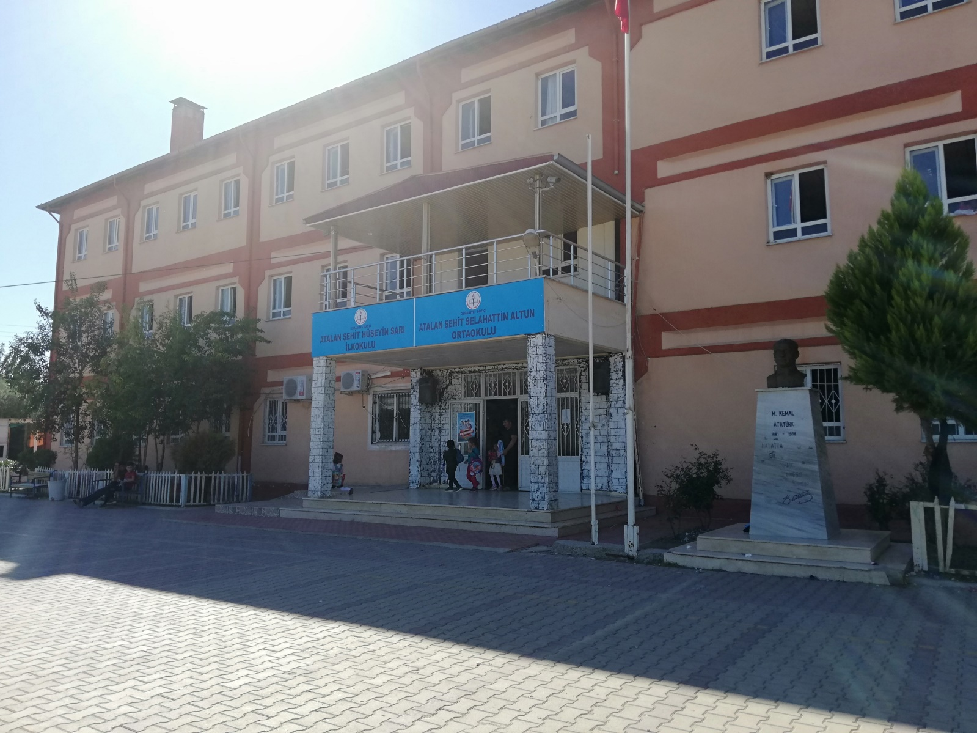

“Çalışmadan, yorulmadan, üretmeden, rahat yaşamak isteyen toplumlar, önce haysiyetlerini, sonra hürriyetlerini ve daha sonrada istiklal ve istikballerini kaybederler”.
Mustafa Kemal ATATÜRK

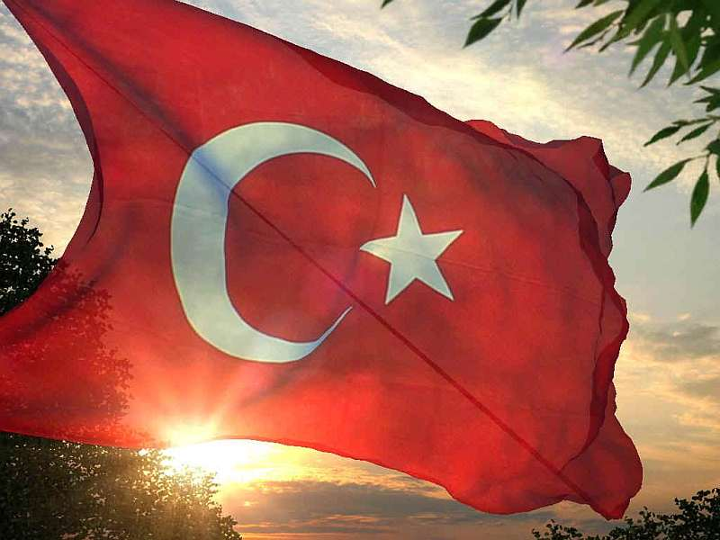
İSTİKLAL MARŞI
Korkma, sönmez bu şafaklarda yüzen al sancak; Sönmeden yurdumun üstünde tüten en son ocak.  O benim milletimin yıldızıdır, parlayacak;  O benimdir, o benim milletimindir ancak.  Çatma, kurban olayım, çehreni ey nazlı hilâl!  Kahraman ırkıma bir gül! Ne bu şiddet, bu celâl?  Sana olmaz dökülen kanlarımız sonra helâl...  Hakkıdır, Hakk’a tapan, milletimin istiklâl!  Ben ezelden beridir hür yaşadım, hür yaşarım.  Hangi çılgın bana zincir vuracakmış? Şaşarım!  Kükremiş sel gibiyim, bendimi çiğner, aşarım.  Yırtarım dağları, enginlere sığmam, taşarım.  Garbın afakını sarmışsa çelik zırhlı duvar,  Benim iman dolu göğsüm gibi serhaddım var.  Ulusun, korkma! Nasıl böyle bir imanı boğar,  “Medeniyet!” dediğin tek dişi kalmış canavar?  Arkadaş! Yurduma alçakları uğratma, sakın.  Siper et gövdeni, dursun bu hayâsızca akın.  Doğacaktır sana va’dettiği günler Hakk’ın...  Kim bilir, belki yarın, belki yarından da yakın. | Bastığın yerleri “toprak!” diyerek geçme, tanı:  Düşün altındaki binlerce kefensiz yatanı.  Sen şehit oğlusun, incitme, yazıktır, atanı:  Verme, dünyaları alsan da, bu cennet vatanı.  Kim bu cennet vatanın uğruna olmaz ki feda?  Şüheda fışkıracak toprağı sıksan, şüheda!  Canı, cananı, bütün varımı alsın da Huda,  Etmesin tek vatanımdan beni dünyada cüda.  Ruhumun senden, İlâhî, şudur ancak emeli:  Değmesin mabedimin göğsüne namahrem eli.  Bu ezanlar ki şahadetleri dinin temeli-  Ebedî yurdumun üstünde benim inlemeli.  O zaman vecd ile bin secde eder-varsa-taşım,  Her cerihamdan, ilâhî, boşanıp kanlı yaşım,  Fışkırır ruh-ı mücerret gibi yerden naşım;  O zaman yükselerek arşa değer belki başım.  Dalgalan sen de şafaklar gibi ey şanlı hilâl!  Olsun artık dökülen kanlarımın hepsi helâl.  Ebediyen sana yok, ırkıma yok izmihlâl:  Hakkıdır, hür yaşamış, bayrağımın hürriyet;  Hakkıdır, Hakk’a tapan, milletimin istiklâl.  Mehmet Akif ERSOY

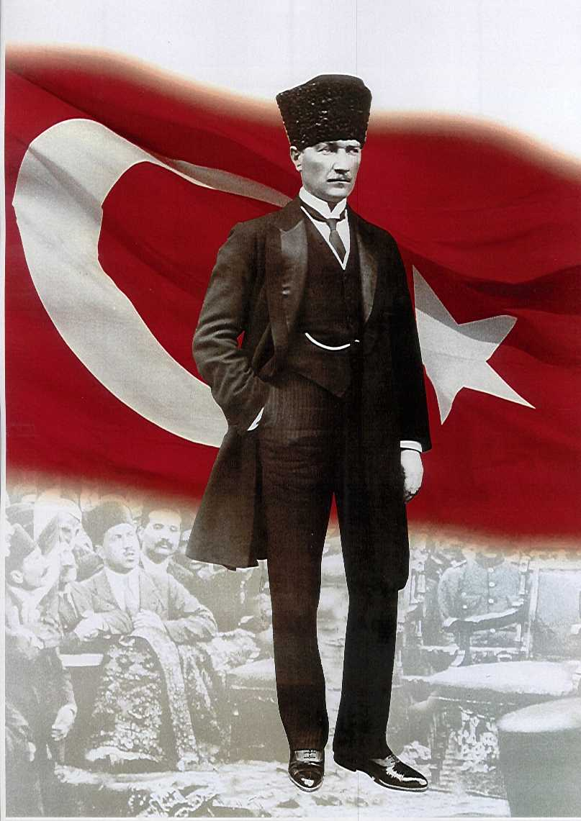

ATATÜRK’ÜN GENÇLİĞE HİTABESİ
Ey Türk gençliği! Birinci vazifen, Türk istiklâlini, Türk cumhuriyetini, ilelebet, muhafaza ve müdafaa etmektir.
Mevcudiyetinin ve istikbalinin yegâne temeli budur. Bu temel, senin, en kıymetli hazinendir. İstikbalde dahi, seni, bu hazineden, mahrum etmek isteyecek, dâhilî ve haricî, bedhahların olacaktır. Bir gün, istiklâl ve cumhuriyeti müdafaa mecburiyetine düşersen, vazifeye atılmak için, içinde bulunacağın vaziyetin imkân ve şeraitini düşünmeyeceksin! Bu imkân ve şerait, çok nâmüsait bir mahiyette tezahür edebilir. İstiklâl ve cumhuriyetine kastedecek düşmanlar, bütün dünyada emsali görülmemiş bir galibiyetin mümessili olabilirler. Cebren ve hile ile aziz vatanın, bütün kaleleri zapt edilmiş, bütün tersanelerine girilmiş, bütün orduları dağıtılmış ve memleketin her köşesi bilfiil işgal edilmiş olabilir. Bütün bu şeraitten daha elîm ve daha vahim olmak üzere, memleketin dâhilinde, iktidara sahip olanlar gaflet ve dalâlet ve hattâ hıyanet içinde bulunabilirler. Hattâ bu iktidar sahipleri şahsî menfaatlerini, müstevlilerin siyasî emelleriyle tevhit edebilirler. Millet, fakr u zaruret içinde harap ve bîtap düşmüş olabilir.

Ey Türk istikbalinin evlâdı! İşte, bu ahval ve şerait içinde dahi, vazifen; Türk istiklâl ve cumhuriyetini kurtarmaktır! Muhtaç olduğun kudret, damarlarındaki asîl kanda, mevcuttur!
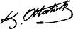
Mustafa Kemal ATATÜRK

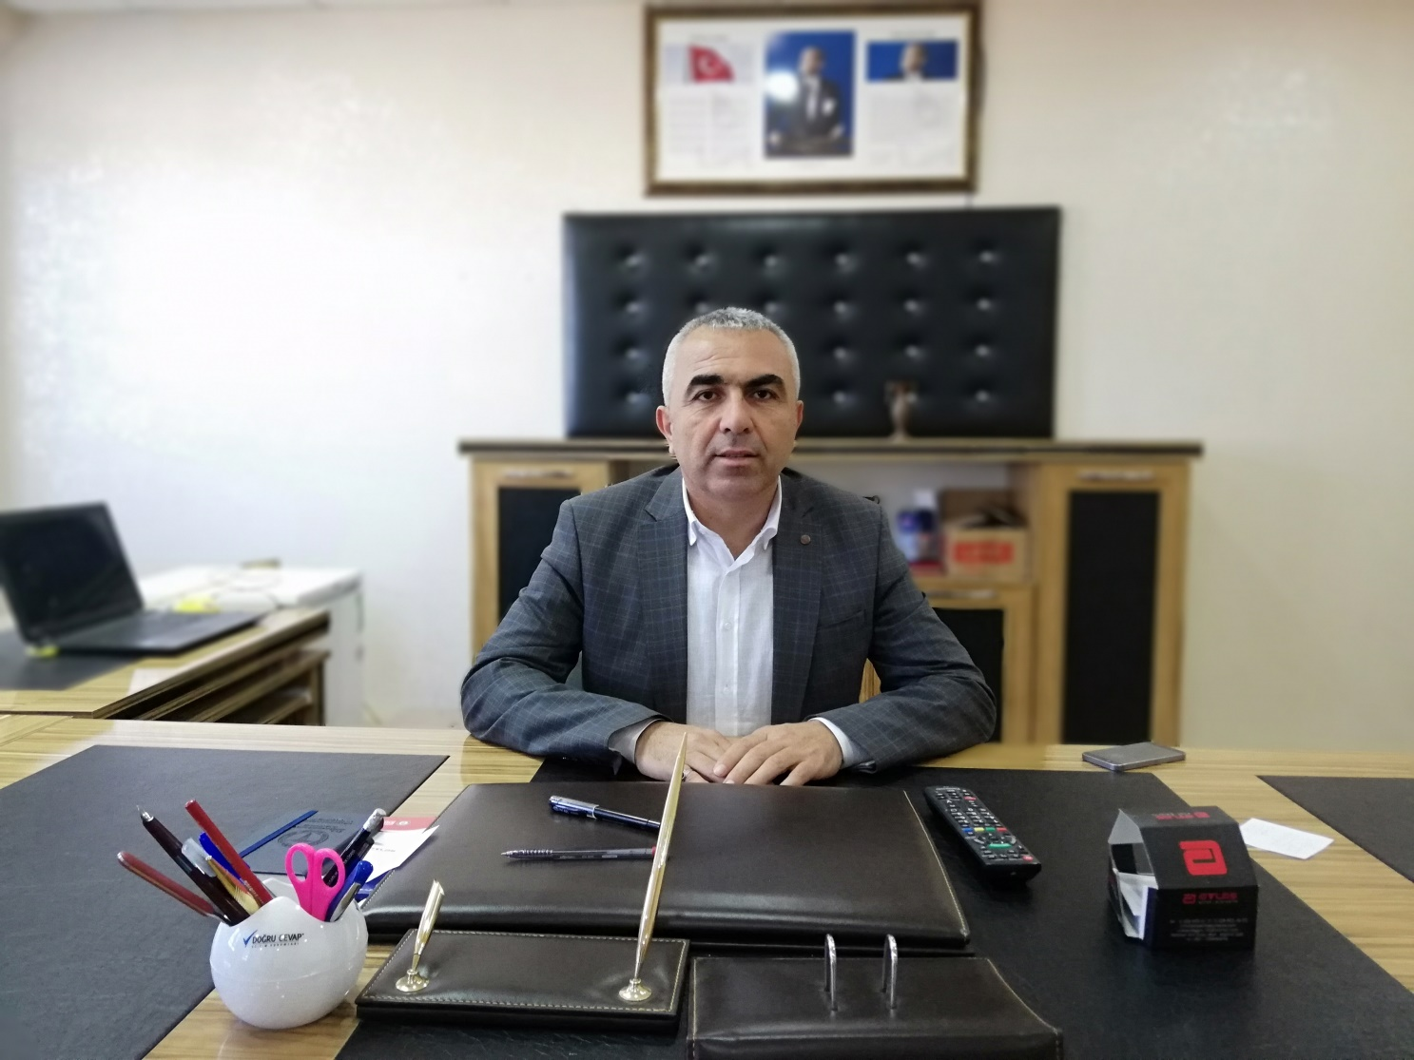
SUNUŞ
Çok hızlı gelişen, değişen teknolojilerle bilginin değişim süreci de hızla değişmiş ve başarı için sistemli ve planlı bir çalışmayı kaçınılmaz kılmıştır. Sürekli değişen ve gelişen ortamlarda çağın gerekleri ile uyumlu bir eğitim öğretim anlayışını sistematik bir şekilde devam ettirebilmemiz, belirlediğimiz stratejileri en etkin şekilde uygulayabilmemiz ile mümkün olacaktır. Başarılı olmak da iyi bir planlama ve bu planın etkin bir şekilde uygulanmasına bağlıdır.
Kapsamlı ve özgün bir çalışmanın sonucu hazırlanan Stratejik Plan okulumuzun çağa uyumu ve gelişimi açısından tespit edilen ve ulaşılması gereken hedeflerin yönünü doğrultusunu ve tercihlerini kapsamaktadır. Katılımcı bir anlayış ile oluşturulan Stratejik Plânın, okulumuzun eğitim yapısının daha da güçlendirilmesinde bir rehber olarak kullanılması amaçlanmaktadır.
Belirlenen stratejik amaçlar doğrultusunda hedefler güncellenmiş ve okulumuzun 2019-2023 yıllarına ait stratejik plânı hazırlanmıştır.
Bu planlama; 5018 sayılı Kamu Mali Yönetimi ve Kontrol Kanunu gereği, Kamu kurumlarında stratejik planlamanın yapılması gerekliliği esasına dayanarak hazırlanmıştır. Zoru hemen başarırız, imkânsızı başarmak zaman alır.
Okulumuza ait bu planın hazırlanmasında her türlü özveriyi gösteren ve sürecin tamamlanmasına katkıda bulunan idarecilerimize, stratejik planlama ekiplerimize, İlçe Milli Eğitim Müdürlüğümüz Strateji Geliştirme Bölümü çalışanlarına teşekkür ediyor, bu plânın başarıyla uygulanması ile okulumuzun başarısının daha da artacağına inanıyor, tüm personelimize başarılar diliyorum

AHMET UĞUR İLKER KÖSEK
OKUL MÜDÜRÜ

GİRİŞ
Stratejik plan, günümüz gelişim anlayışının geçmişteki anlayışlardan en belirgin farkının göstergesidir. Zira stratejik plan yaklaşımı geleceğe hazır olmayı değil, geleceği planlamayı hedefleyen bir yaklaşımdır. Bir anlamda geleceği bugünde yaşamaktır.
Ancak stratejik plan tek başına bir belge olarak değerli değildir. Onu değerli kılacak olan şey, kurumun doğru karar alabilme yeteneği ve kararlılık gösterebilme gücüdür.
Baktığımız yerden hala yıllardır gördüğümüz şeyleri görüyorsak, bakış açımızı ve yönümüzü değiştirmemişiz demektir. Bu bakımdan stratejik plan, öncelikle kurumumuza yeni bir yön ve yeni bir bakış açısı kazandıracak biçimde düşünülüp tasarlanmalıdır. Hiç şüphe yoktur ki bu yön, ülkemizin çağdaşlaşma hedeflerine uygun düşen ve çağdaş uygarlık düzeyinin üstüne çıkma ülküsüyle örtüşen bir yön olmalıdır.
Çağdaş bir ülke olabilmemiz için çağdaşlaşma savaşını öncelikle okullarda kazanmamız gerekmektedir. Bilmek zorundayız ki, okullarda kazanılmamış hiçbir savaş gerçekte hiçbir zaman kazanılmamış savaştır. Bu konuda eksiklerimizin olduğunu kabul etmeli, ancak kendimizi güçlü amaçlarla besleyerek eksiklerimizin ve zorlukların üstesinden gelebileceğimize inanmalı fakat bunun uzun süren bir yolculuk olduğunu hiçbir zaman unutmamalıyız.
Cumhuriyetimizin 100. yılında ülkemizin dünyayı yöneten lider ülkelerden biri olacağını öngörüyoruz. Bu öngörüye paralel olarak okulumuzun 2015-2019 yılları arasında kaydedeceği aşama ile bir dünya okulu olacağına kuvvetle inanıyoruz. Bu stratejik plan, bu inancımızı gerçekleştirmek üzere düşünülmüş ve bizi hedefimize götürecek biçimde tasarlanmıştır. Bundan sonra başarılı olmak bizim için sadece bir görev değil, aynı zamanda büyük bir sorumluluktur.

Stratejik Plan Ekibi

İÇİNDEKİLER | SAYFA NO
SUNUŞ | 1-5
GİRİŞ | 6
- BÖLÜM: STRATEJİK PLAN HAZIRLIK PROGRAMI
Stratejik Plan Ekibi Çalışma Usulü | 10
- Amaç | 11
- Kapsam | 11
- Yasal Dayanak | 11
- Üst Kurul ve Stratejik Plan Ekibi | 12
- BÖLÜM: DURUM ANALİZİ
- Tarihsel Gelişim | 14
- Mevzuat Analizi | 15
- Faaliyet Alanları, Ürün ve Hizmetler | 16-17
- Paydaş Analizi | 18-19
- Kurum İçi Analiz | 20
- Örgütsel Yapı | 20
- İnsan Kaynakları | 21-26
- Teknolojik Düzey | 27-28
- Mali Kaynaklar | 29
- İstatistikî Veriler | 30-32
- Çevre Analizi | 32-33
- PEST-E Analizi | 32
- Üst Politika Belgeleri | 33
- GZFT Analizi | 33
- BÖLÜM: GELECEĞE YÖNELİM
- Misyon | 36
- Vizyon | 36
- Temel Değerler ve İlkeler | 37
- Temalar | 38-51
- Amaçlar | 38-51
- Hedefler | 38-51
- Performans Göstergeleri | 38-51
- Faaliyet/Projeler | 38-51
- Eylem Planları | 52
- Stratejiler | 53-55
3.10. Maliyet Tablosu | 56
- BÖLÜM: İZLEME ve DEĞERLENDİRME
- Raporlama | 58
4.2 Stratejik Plan Üst Kururlu İmza Sirküsü | 59

KURUM KİMLİK BİLGİSİ
Kurum Adı | ATALAN ŞEHİT HÜSEYİN SARI İLKOKULU/ATALAN ŞEHİT SELAHATTİN ALTUN ORTAOKULU
Kurum Statüsü | Kamu Özel
Kurumda Çalışan Personel Sayısı | Yönetici : 3  Öğretmen : 37  Memur : 1  Hizmetli : 4
Öğrenci Sayısı | 430
Öğretim Şekli | Normal İkili
KURUM İLETİŞİM BİLGİLERİ
Kurum Telefonu / Fax | Tel. : 0328 885 8511
Kurum Web Adresi | http://meb.k12.tr/
Mail Adresi | Osm744814@gmail.com
Kurum Adresi | Mahalle :Atalan Beldesi Hüseyin Sarı Mah.Şahinler Sok.  No:4  Posta Kodu : 80600  İlçe : DÜZİÇİ  İli : OSMANİYE
Kurum Müdürü | Ahmet Uğur İlker KÖSEK GSM Tel: 0505 842 4777
Kurum Müdür Yardımcısı | Ahmet KIRGIZ GSM Tel: 0506 611 5225

1. BÖLÜM

STRATEJİK PLAN
HAZIRLIK PROGRAMI

10

STRATEJİK PLAN EKİBİ ÇALIŞMA USULÜ

Hazırlık Programının Oluşturulması

Durum Analizi
Tarihsel Gelişim | Mevzuat Analizi | Faaliyet Alanları İle Ürün ve Hizmetlerin Belirlenmesi | Paydaş Analizi | Kurum İçi ve Dışı Analizi
Gelişim Alanlarının Belirlenmesi |  |  |  |  | PEST Analizi
 |  |  |  |  | GZFT Analizi
 |  |  |  |  | Üst Politika Belgeleri Analizi

Vizyonun Belirlenmesi

Misyonun Belirlenmesi | Temel İlke ve Değerlerin Belirlenmesi
Temaların Belirlenmesi
Stratejik Amaçların Belirlenmesi
Stratejik Hedeflerin Belirlenmesi
Performans Göstergelerinin Belirlenmesi | Stratejiler
NİHAİ STRATEJİK PLAN
Performans Programı
Performans Hedefleri Faaliyet ve Projeler
İzleme Değerlendirme
Faaliyet Raporu

STRATEJİK PLANIN AMACI
Okulumuzda / kurumumuzda, toplumdan gelen talepleri dikkate alan, katılımcılığı önemseyen, hedeflerini netleştirmiş, hesap veren, şeffaf ve etkin bir yönetim anlayışı oluşturmak.

1.2. STRATEJİK PLANIN KAPSAMI
Bu stratejik plan dokümanı Atalan Şehit Hüseyin Sarı İlkokulunun/Atalan Şehit Selahattin Altun Ortaokulu, mevcut durum analizi değerlendirmeleri doğrultusunda, 2019–2023 yıllarında geliştireceği amaç, hedef ve stratejileri kapsamaktadır.
MAÇ

1.3. STRATEJİK PLANIN YASAL DAYANAKLARI
SIRA NO | DAYANAĞIN ADI
1 | 5018 yılı Kamu Mali Yönetimi ve Kontrol Kanunu
2 | Milli Eğitim Bakanlığı Strateji Geliştirme Başkanlığının 2013/26 Nolu Genelgesi
3 | Milli Eğitim Bakanlığı 2019-20123 Stratejik Plan Hazırlık Programı

1.4. STRATEJİK PLAN ÜST KURULU VE STRATEJİK PLAN EKİBİ
STRATEJİK PLAN ÜST KURULU
SIRA NO | ADI SOYADI | GÖREVİ
1 | Ahmet Uğur İlker KÖSEK | OKUL MÜDÜRÜ
2 | Ahmet KIRGIZ | MÜDÜR YARDIMCISI
3 | Ramazan DEMİRCİOĞLU | ÖĞRETMEN
4 | Mehmet KÖNÜŞ | OKUL AİLE BİRLİĞİ BAŞKANI
5 | İrfan GÜL | OKUL AİLE BİRLİĞİ YÖNETİM KURULU ÜYESİ

STRATEJİK PLANLAMA EKİBİ
SIRA NO | ADI SOYADI | GÖREVİ
1 | MİKAİL EYYÜP | MÜDÜR YARDIMCISI
2 | Rukiye Tolu ÇEVİK | ÖĞRETMEN
3 | Mehmet ÇÖMEZ | ÖĞRETMEN
4 | RÜSTEM ASLAN | ÖĞRETMEN
5 | Semih GÖNEN | ÖĞRETMEN
6 | Tahsin ÇEVİK | ÖĞRETMEN
7 | Hüseyin DONBALOĞLU | GÖNÜLLÜ VELİ
8 | Mustafa YAYLAMAZ | GÖNÜLLÜ VELİ

2. BÖLÜM

DURUM ANALİZİ

  - TARİHSEL GELİŞİM
Okulumuz 1969-1970 Eğitim Öğretim Yılında Atalan Köyümüze Atalan İlkokulu olarak açılmıştır.
15 Kasım 1984 Yılında Bağımsız Ortaokul açılmış olup, Eğitim Öğretime devam etmiştir. 1997 Yılında 8 Yıllık Zorunlu Eğitim Kapsamında İlkokul ile Ortaokul Birleşerek (Atalan İlköğretim ) Okulu olmuştur. 2000 Yılında ilimizde gerçekleşen depremden dolayı okul binaları hasar görmüştür.15 Aralık 2004 Yılından bu yana 24 Derslikli yeni okul binasında Eğitim Öğretime devam etmektedir.
Okulumuz 2000-2001 Eğitim Öğretim Yılında 8 yıllık İlköğretim Okulu olarak hizmete geçmiştir. Okulumuz taşıma merkezli olup Dümbürdek, Olukluçunur ve Çerçioğlu köylerinden Atalan Kat Obası Mahallesi ile Saylak Mahallesinden taşımalı öğrenciler gelmektedir.
Okulumuz 2013-2014 Eğitim Öğretim Yılında İlkokul Ortaokul olarak ayrılmıştır. Atalan Şehit Hüseyin Sarı İlkokulu ve Atalan Şehit Selahattin Altun Ortaokulu olarak eğitim öğretime devam etmektedir.

  - MEVZUAT ANALİZİ
YASAL YÜKÜMLÜLÜK (GÖREVLER) | DAYANAK(KANUN, YÖNETMELİK, GENELGE, YÖNERGE)
Atama | 657 Sayılı Devlet Memurları Kanunu
 | Milli Eğitim Bakanlığına Bağlı Okul ve Kurumların Yönetici ve Öğretmenlerinin Norm Kadrolarına İlişkin Yönetmelik
 | Milli Eğitim Bakanlığı Eğitim Kurumları Yöneticilerinin Atama ve Yer Değiştirmelerine İlişkin Yönetmelik
 | Milli Eğitim Bakanlığı Öğretmenlerinin Atama ve Yer Değiştirme Yönetmeliği
Ödül, Disiplin | Devlet Memurları Kanunu
 | 6528 Sayılı Milli Eğitim Temel Kanunu İle Bazı Kanun ve Kanun Hükmünde Kararnamelerde Değişiklik Yapılmasına Dair Kanun
 | Milli Eğitim Bakanlığı Personeline Başarı, Üstün Başarı ve Ödül Verilmesine Dair Yönerge
 | Milli Eğitim Bakanlığı Disiplin Amirleri Yönetmeliği
Okul Yönetimi | 1739 Sayılı Milli Eğitim Temel Kanunu
 | Milli Eğitim Bakanlığı İlköğretim Kurumları Yönetmeliği
 | Milli Eğitim Bakanlığı Okul Aile Birliği Yönetmeliği
 | Milli Eğitim Bakanlığı Eğitim Bölgeleri ve Eğitim Kurulları Yönergesi
 | MEB Yönetici ve Öğretmenlerin Ders ve Ek Ders Saatlerine İlişkin Karar
 | Taşınır Mal Yönetmeliği
Eğitim-Öğretim | Anayasa
 | 1739 Sayılı Milli Eğitim Temel Kanunu
 | 222 Sayılı İlköğretim ve Eğitim Kanunu
 | 6287 Sayılı İlköğretim ve Eğitim Kanunu ile Bazı Kanunlarda Değişiklik Yapılmasına Dair Kanun
 | Milli Eğitim Bakanlığı İlköğretim Kurumları Yönetmeliği
 | Milli Eğitim Bakanlığı Eğitim Öğretim Çalışmalarının Planlı Yürütülmesine İlişkin Yönerge
 | Milli Eğitim Bakanlığı Öğrenci Yetiştirme Kursları Yönergesi
 | Milli Eğitim Bakanlığı Ders Kitapları ve Eğitim Araçları Yönetmeliği
 | Milli Eğitim Bakanlığı Öğrencilerin Ders Dışı Eğitim ve Öğretim Faaliyetleri Hakkında Yönetmelik
Personel İşleri | Milli Eğitim Bakanlığı Personel İzin Yönergesi
 | Devlet Memurları Tedavi ve Cenaze Giderleri Yönetmeliği
 | Kamu Kurum ve Kuruluşlarında Çalışan Personelin Kılık Kıyafet Yönetmeliği
 | Memurların Hastalık Raporlarını Verecek Hekim ve Sağlık Kurulları Hakkındaki Yönetmelik
 | Milli Eğitim Bakanlığı Personeli Görevde Yükseltme ve Unvan Değişikliği Yönetmeliği
 | Öğretmenlik Kariyer Basamaklarında Yükseltme Yönetmeliği
Mühür, Yazışma, Arşiv | Resmi Mühür Yönetmeliği
 | Resmi Yazışmalarda Uygulanacak Usul ve Esaslar Hakkındaki Yönetmelik
 | Milli Eğitim Bakanlığı Evrak Yönergesi
 | Milli Eğitim Bakanlığı Arşiv Hizmetleri Yönetmeliği
Rehberlik ve Sosyal Etkinlikler | Milli Eğitim Bakanlığı Rehberlik ve Psikolojik Danışma Hizmetleri Yönet.
 | Okul Spor Kulüpleri Yönetmeliği
 | Milli Eğitim Bakanlığı İlköğretim ve Ortaöğretim Sosyal Etkinlikler Yönetmeliği
Öğrenci İşleri | Milli Eğitim Bakanlığı İlköğretim Kurumları Yönetmeliği
 | Milli Eğitim Bakanlığı Demokrasi Eğitimi ve Okul Meclisleri Yönergesi
 | Okul Servis Araçları Hizmet Yönetmeliği
İsim ve Tanıtım | Milli Eğitim Bakanlığı Kurum Tanıtım Yönetmeliği
 | Milli Eğitim Bakanlığına Bağlı Kurumlara Ait Açma, Kapatma ve Ad Verme Yönetmeliği
Sivil Savunma | Sabotajlara Karşı Koruma Yönetmeliği
 | Binaların Yangından Korunması Hakkındaki Yönetmelik
 | Daire ve Müesseseler İçin Sivil Savunma İşleri Kılavuzu

  - FAALİYET ALANLARI, ÜRÜN VE HİZMETLER
Atalan Şehit Hüseyin Sarı İlkokulu/Atalan Şehit Selahattin Altun Ortaokulu Müdürlüğünün faaliyet alanları ve sunmuş olduğu hizmetler aşağıdaki başlıklarda toplanmıştır.
Atalan Şehit Hüseyin Sarı İlkokulu/ Atalan Şehit Selahattin Altun Ortaokulu Faaliyet Alanları
FAALİYET ALANI: EĞİTİM | FAALİYET ALANI: YÖNETİM İŞLERİ
Hizmet-1: Rehberlik Hizmetleri  - Psikolojik Danışma  - Sınıf İçi Rehberlik Hizmetleri  - Meslek Tanıtımı ve Yönlendirme | Hizmet-1: Öğrenci işleri hizmeti  - Kayıt-Nakil işleri  - Devam-devamsızlık  - Sınıf geçme
Hizmet-2: Sosyal-Kültürel Etkinlikler  - Halk oyunları  - Koro  - Satranç  - Yarışmalar  - Kültürel Geziler  - Sergiler  - Tiyatro  - Kermes ve Şenlikler  - Piknikler  - Yazarlarla Buluşma Etkinlikleri  - Sosyal Kulüp ve Toplum Hizmeti Çalışmaları | Hizmet-2: Öğretmen işleri hizmeti  - Derece terfi  - Hizmet içi eğitim  - Özlük hakları  - Sendikal Hizmetler
Hizmet-3: Spor Etkinlikleri  - Futbol,  - Voleybol  - Basketbol  - Badminton  - Güreş | Hizmet-3: Mali İşlemler  - Okul Aile Birliği işleri  - Bütçe işlemleri  - Bakım-onarın işlemleri  - Burs işlemleri  - Taşınır Mal işlemleri
Hizmet-4: İzcilik Etkinlikleri
- Günlük Çalışma Kampları
- Mahalli Kamplar
- Resmi Bayram Törenleri
FAALİYET ALANI: ÖĞRETİM | FAALİYET ALANI: YETİŞKİN EĞİTİMİ VE VELİLERLE İLİŞKİLER
Hizmet-1: Öğretimin Planlanması  - Planlar  - Öğretmenler Kurulu  - Zümre toplantıları | Hizmet-1: Sağlık Hizmetleri  - Ağız ve Diş Sağlığı Semineri  - Çocuk Hastalıkları Semineri
Hizmet-2: Öğretimin Uygulanması  - Sınıf içi uygulamalar  - Gezi ve inceleme  - Yetiştirme kursları  - Ödevler, performans ve proje görevleri | Hizmet-2: Kurslar  - Okuma-Yazma kursları  - Satranç kursları
Hizmet-3: Öğretimin Değerlendirilmesi  - Dönem içi değerlendirmeler  - Ortak sınavlar | Hizmet-3: Velilerle İlgili Hizmetler  - Veli toplantıları  - Veli iletişim hizmetleri  - Okul-Aile Birliği faaliyetler
Atalan Şehit Hüseyin Sarı İlkokulu/Atalan Şehit Selahattin Altun Ortaokulu Ürün-Hizmet Listesi
Öğrenci kayıt, kabul ve devam işleri | Eğitim hizmetleri
Öğrenci başarısının değerlendirilmesi | Öğretim hizmetleri
Sınav işleri | Toplum hizmetleri
Sınıf geçme işleri | Kulüp çalışmaları
Öğrenim belgesi düzenleme işleri | Öğrenim Belgesi
Personel işleri | Sosyal, kültürel ve sportif etkinlikler
Öğrenci davranışlarının değerlendirilmesi | Burs hizmetleri
Öğrenci sağlığı ve güvenliği | Bilimsel araştırmalar
Okul çevre ilişkileri | Yaygın eğitim
Rehberlik | Mezunlar (Öğrenci)

Okulumuzda öğrencilerimizin kayıt, nakil, devam-devamsızlık, not, öğrenim belgesi düzenleme işlemleri e-okul yönetim bilgi sistemi üzerinden yapılmaktadır.
Öğretmenlerimizin özlük, derece-kademe, terfi, hizmet içi eğitim, maaş ve ek ders işlemleri mebbis ve kbs sistemleri üzerinden yapılmaktadır. Okulumuzun mali işlemleri ilgili yönetmeliklere uygun olarak yapılmaktadır.
Okulumuzun rehberlik anlayışı sadece öğrenci odaklı değildir. Okulumuzun donanımlı ve güçlü bir rehberlik servisi vardır. Düzenli olarak veli görüşmeleri yapılmaktadır. Okulumuzda davranış problemi gözlemlenen sınıf ve öğrenciler güdülenerek olumlu davranış kazanmalarını sağlamak amaçlanmaktadır. Okulumuzda her hafta cuma günleri sınıflar gezilerek haftanın en temiz ve düzenli sınıfı seçilmekte, haftanın en temiz ve düzenli sınıfının fotoğrafı çekilerek okulumuzun web sitesinde yayınlanmaktadır.
Okulumuz İl ve İlçe Milli Eğitim Müdürlüğümüz tarafından düzenlenen sosyal, kültürel ve sportif yarışmalara katılmaktadır. Okulumuzda kültürel geziler, tiyatro, piknik, kermes gibi faaliyetler düzenlenmektedir. Okulumuza her eğitim-öğretim yılında bir yazar davet edilerek öğrencilerin yazarla buluşması ve söyleşi yapması sağlanmaktadır. Yılsonunda Ana sınıflarımız düzenlenen şenliklere katılmaktadır. Okulumuzda öğrencilerimize yönelik olarak hafta içi ders dışı etkinlik çalışmaları yapılmaktadır. Ayrıca okulumuzda ÖZEL EĞİTİM hizmet verilmektedir.

2.4. PAYDAŞ ANALİZİ
Paydaş Adı | Paydaş |  | Önem |  |  |  | Neden Paydaş | Bizi Etkileme Derecesi | Taleplerine Verilen Önem | Sonuç
 | İÇ | DIŞ | Hizmet Alan | Temel Ortak | Str. Ortak | Tedarikçi
Alanya Kaymakamlığı |  | X |  | X | X | X | İşbirliği içerisinde olmamız gereken  kurum | 1 | 1 | İzle-Gözet
İlçe Milli Eğitim Müdürlüğü |  | X |  | X | X | X | İşbirliği içerisinde olmamız gereken  kurum | 1 | 1 | İzle-Birlikte Çalış
Alanya Belediyesi |  | X |  |  |  | X | İşbirliği içerisinde olmamız gereken  kurum | 2 | 2 | İzle-Gözet
Diğer Okul Müdürlükleri |  | X |  |  | X |  | İşbirliği içerisinde olmamız gereken  kurum | 3 | 3 | İzle-Birlite Çalış
Bankalar |  | X |  |  |  |  | Eğitim çalışmalarına hizmet-Destek | 3 | 4 | İzle-Gözet
İncekum Muhtarlığı |  | X |  |  |  | X | İşbirliği içerisinde olmamız gereken  kurum | 3 | 3 | İzle-Gözet
Aile Sağlığı Merkezi |  | X |  |  |  | X | İşbirliği içerisinde olmamız gereken  kurum | 2 | 1 | İzle-Gözet
İncekum Jandarma Karakolu |  | X |  |  |  |  | İşbirliği içerisinde olmamız gereken  kurum | 2 | 2 | İzle-Gözet
İlçe Seçim Kurulu |  | X |  |  |  |  | İşbirliği içerisinde olmamız gereken  kurum | 3 | 3 | İzle-Gözet
Dernekler |  | X |  |  | X | X | İşbirliği içerisinde olmamız gereken  kurum | 3 | 3 | İzle-Gözet
Halk Eğitim Müdürlüğü |  | X |  | X | X | X |  | 2 | 2 | İzle-Birlikte Çalış

Atalan Şehit Hüseyin Sarı İlkokulu/Atalan Şehit Selahattin Altun Ortaokulu Müdürlüğünün ürettiği hizmetlerin hangi paydaşlara yönelik olduğunu
belirlemek üzere, Paydaş/Hizmet Matrisi çalışması yapılmıştır.
Tablo :4.- Paydaş/ Hizmet Matrisi
Hizmet  Paydaşlar | Araştırma - Geliştirme | Bilgi ve Teknik Destek | Denetim ve Rehberlik | Fiziki ve Mali Dstek | Halkla İlişkiler ve İletişim | İnsan Kaynakları | Örgün Eğitim Koordinasyonu | Yatırım ve Destek | Yaygın Eğitim Koordinasyonu
İlçe Milli Eğitim Müdürlüğü | T | T | T | T | T | T | T | T | T
İlçe Milli Eğitim Müdürlüğü  Çalışanları | B | B | B | B | B | B | B | B | B
Öğretmenler | T | T | T | T | T | T | T | T | T
Öğrenciler |  | T | B |  | B |  | T |  | T
Veliler |  |  |  | B | B |  | B |  | B
Medya | B |  |  | B | T |  | B |  | B
Hayırseverler |  |  |  | B | B |  | B |  | B
Okul- Aile Birlikleri |  |  |  | B | T |  | B |  | B
Sendikalar | B | B | B | B | B | B | B | B | B
Belediyeler | B |  |  | B | B | B | B | B | B
Dernekler |  |  |  | B | B |  | B |  | B
Vakıflar | B | B | B | B | B | B | B | B | B

B: Bir kısmı
BilgiveTeknikDestek
DenetimveRehberlik
Araştırma-Geliştirme
FizikiveMaliDestek
YaygınEğitimKoordinasyon
ÖrgünEğitimKoordinasyon
Halklaİlişkilerveİletişim
İnsanKaynakları
YatırımDestek
T: Tüm
2.5 KURUM İÇİ ANALİZ
2.5.1 Örgütsel Yapı:
Okul Gelişim Yönetim Ekibi

Okul Müdürü
Okul-Aile Birliği
Komisyonlar:
Satın Alma Komisyonu
Muayene ve Teslim Alma Komisyonu
Eser İnceleme Komisyonu
Demirbaş Sayımı Komisyonu

Müdür Yardımcıları

Kurullar:
Öğretmenler Kurulu
Şube Öğretmenler Kurulu
Rehberlik ve Psikolojik Danışma Hizmetleri Komisyonu
Öğrenci Davranışlarını Değerlendirme Kurulu

Büro Hizmetleri
Yardımcı Hizmetler
Zümre Öğretmenleri

Sınıf Öğretmenleri
Öğrenci Kulüpleri

Görevler | Görevle İlgili bölüm, birim, kurul/komisyon | Görevle İlgili işbirliği(paydaşlar) | Hedef Kitle
Okul ve aile iş birliğini sağlamak, okula maddi kaynak oluşturmak | Okul Aile Birliği | Okul yönetimi, öğretmen ve diğer çalışanlar | Öğrenci
Eğitim-öğretimin planlanması ve yönetim ile ilgili en üst karar alma organı | Öğretmenler Kurulu | Okul Yönetimi, Öğretmenler | Öğrenci
Satın alma ile ilgili işlemler | Satın Alma Komisyonu | Okul Yönetimi | -
Öğrenci sosyal ve kişilik hizmetlerinin planlanması ve geliştirilmesi | Psikolojik Danışma ve Rehberlik Hizmetleri Yürütme Komisyonu | Rehberlik Servisi, Sınıf Rehber Öğretmenleri, Okul Yönetimi | Öğrenci
Öğrenci davranışlarının değerlendirilmesinin yapılması, gerekli yaptırım ve ödüllendirme işlemlerinin yapılması. | Öğrenci Davranışları Değerlendirme Kurulu | Okul Yönetimi, Rehberlik Servisi, Sınıf Rehber Öğretmenleri | Öğrenci
Sosyal etkinliklerin planlanması ve uygulanması | Sosyal Etkinlikler Kurulu | Okul Yönetimi, Okul Aile Birliği | Öğrenci
Paylaşımcı ve iş birliğine dayalı yönetim anlayışıyla eğitim-öğretimin niteliğini ve öğrenci başarısını artırmak, okulun fizikî ve insan kaynaklarını geliştirmek, öğrenci merkezli eğitim yapmak, eğitimde planlı ve sürekli gelişim sağlamak | Okul Gelişim Yönetim Ekibi | Okul Yönetimi, Öğretmenler, Veliler | Öğrenci

.

2.5.2. İnsan Kaynakları
2018 Yılı Kurumdaki Mevcut Yönetici Sayısı:
Sıra  No | Görevi | Erkek | Kadın | Toplam
1 | Müdür | 1 | 0 | 1
2 | Müdür Yrd. | 2 | 0 | 2
 |  | 3 | 0 | 3

Kurum Yöneticilerinin Eğitim Durumu:
Eğitim Düzeyi | 2019 Yılı İtibari İle
 | Kişi Sayısı | %
ÖnLisans | 0 | 0
Lisans | 3 | 100
Yüksek Lisans | 0 | 0

Kurum Yöneticilerinin Yaş İtibari ile dağılımı:
Yaş Düzeyleri | 2019 Yılı İtibari İle
 | Kişi Sayısı | %
20-30 | 0 | 0
30-40 | 1 | % 33
40-50 | 1 | % 33
50+... | 1 | % 33

İdari Personelin Hizmet Süresine İlişkin Bilgiler:
Hizmet Süreleri | Kişi Sayısı
1-3 Yıl
4-6 Yıl
7-10 Yıl | 1
11-15 Yıl
16-20 Yıl | 1
21+....... üzeri | 1

İdari Personelin Katıldığı Hizmet-içi Eğitim Programları:
Adı ve Soyadı | Görevi | Katıldığı Çalışmanın Adı- Belge No
Ahmet Uğur İlker KÖSEK | Müdür | İntel Gelecek İçin Eğitim 2007070211  Rehberlik Kursu 2000020015
Ahmet KIRGIZ | Müdür Yardımcısı | İlköğretim Kurumları Standartları Semineri 2011630230

2019 Yılı Kurumdaki Mevcut Öğretmen Sayısı:
Sıra  No | Branşı | Erkek | Kadın | Toplam
1 | Sınıf Öğretmeni | 8 | 0 | 8
2 | Ana Sınıf Öğretmeni | 2 | 0 | 2
3 | Türkçe | 3 | 0 | 3
4 | Matematik | 1 | 2 | 3
5 | Fen Bilgisi | 2 | 0 | 2
6 | Sosyal Bilgiler | 2 | 0 | 2
7 | Yabancı Dil | 1 | 2 | 3
8 | Görsel Sanatlar | 1 | 0 | 1
9 | Beden Eğitimi | 2 | 0 | 2
10 | Din Kültürü Ahlak Bilgisi | 2 | 0 | 2
11 | Teknoloji Tasarım | 1 | 0 | 1
12 | Bilişim Teknolojisi | 0 | 1 | 1
13 | Özel Eğitim | 3 | 1 | 3
TOPLAM |  | 28 | 6 | 34

Öğretmenlerin Yaş İtibari ile Dağılımı:
Yaş Düzeyleri | Kişi Sayısı
20-29 | 8
30-40 | 20
40-50 | 6
50+... | 1

Öğretmenlerin Hizmet Süreleri:
Hizmet Süreleri | Kişi Sayısı
1-3 Yıl | 0
4-6 Yıl | 10
7-10 Yıl | 10
11-15 Yıl | 6
16-20 Yıl | 5
21+... üzeri | 3

Destek Personele (Hizmetli- Memur) İlişkin Bilgiler:
2019 Yılı Kurumdaki Mevcut Hizmetli/ Memur Sayısı:
Sıra  No | Görevi | Erkek | Kadın | Eğitim Durumu | Hizmet Yılı | Toplam
1 | Memur | 1 | - | - | 39 | 1
2 | Hizmetli | 2 | - | - | 8 | 2
3 | Sözleşmeli İşçi | - | - | - | - | -
4 | Sigortalı İşçi | 2 | 0 | Ortaokul | 18 | 2

Çalışanların Görev Dağılımı
S.NO | UNVAN | GÖREVLERİ
1 | Okul müdürü | Okul müdürü;  - Ders okutmak  - Kanun, tüzük, yönetmelik, yönerge, program ve emirlere uygun olarak görevlerini yürütmeye,  - Okulu düzene koyar  - Denetler.  - Okulun amaçlarına uygun olarak yönetilmesinden, değerlendirilmesinden ve geliştirmesinden sorumludur.  - Okul müdürü, görev tanımında belirtilen diğer görevleri de yapar.
2 | Müdür yardımcısı | Müdür yardımcıları  - Ders okutur  - Okulun her türlü eğitim-öğretim, yönetim, öğrenci, personel, tahakkuk, ayniyat, yazışma, sosyal etkinlikler, yatılılık, bursluluk, güvenlik, beslenme, bakım, nöbet, koruma, temizlik, düzen, halkla ilişkiler gibi işleriyle ilgili olarak okul müdürü tarafından verilen görevleri yapar  - Müdür yardımcıları, görev tanımında belirtilen diğer görevleri de yapar.
3 | Öğretmenler | - İlköğretim okullarında dersler sınıf veya branş öğretmenleri tarafından okutulur.  - Öğretmenler, kendilerine verilen sınıfın veya şubenin derslerini, programda belirtilen esaslara göre plânlamak, okutmak, bunlarla ilgili uygulama ve deneyleri yapmak, ders dışında okulun eğitim-öğretim ve yönetim işlerine etkin bir biçimde katılmak ve bu konularda kanun, yönetmelik ve emirlerde belirtilen görevleri yerine getirmekle yükümlüdürler.  - Sınıf öğretmenleri, okuttukları sınıfı bir üst sınıfta da okuturlar.  - İlköğretim okullarının 4 üncü ve 5 inci sınıflarında özel bilgi, beceri ve yetenek isteyen; beden eğitimi, müzik, görsel sanatlar, din kültürü ve ahlâk bilgisi, yabancı dil ve bilgisayar dersleri branş öğretmenlerince okutulur.  - Derslerini branş öğretmeni okutan sınıf öğretmeni, bu ders saatlerinde yönetimce verilen eğitim-öğretim görevlerini yapar.  - Okulun bina ve tesisleri ile öğrenci mevcudu, yatılı-gündüzlü, normal veya ikili öğretim gibi durumları göz önünde bulundurularak okul müdürlüğünce düzenlenen nöbet çizelgesine göre öğretmenlerin, normal öğretim yapan okullarda gün süresince, ikili öğretim yapan okullarda ise kendi devresinde nöbet tutmaları sağlanır.  - Yönetici ve öğretmenler; Resmî Gazete, Tebliğler Dergisi, genelge ve duyurulardan elektronik ortamda yayımlananları Bakanlığın web sayfasından takip eder.  - Elektronik ortamda yayımlanmayanları ise okur, ilgili yeri imzalar ve uygularlar.  9. Öğretmenler dersleri ile ilgili araç-gereç, laboratuar ve işliklerdeki eşyayı, okul kütüphanesindeki kitapları korur ve iyi kullanılmasını sağlarlar.
4 | Yönetim işleri ve büro memuru | - Müdür veya müdür yardımcıları tarafından kendilerine verilen yazı ve büro işlerini yaparlar.  - Gelen ve giden yazılarla ilgili dosya ve defterleri tutar, yazılanların asıl veya örneklerini dosyalar ve saklar, gerekenlere cevap hazırlarlar.  - Memurlar, teslim edilen gizli ya da şahıslarla ilgili yazıların saklanmasından ve gizli tutulmasından sorumludurlar.  - Öğretmen, memur ve hizmetlilerin özlük dosyalarını tutar ve bunlarla ilgili değişiklikleri günü gününe işlerler.  - Arşiv işlerini düzenlerler.  - Müdürün vereceği hizmete yönelik diğer görevleri de yaparlar.
5 | Yardımcı hizmetler personeli | - Yardımcı hizmetler sınıfı personeli, okul yönetimince yapılacak plânlama ve iş bölümüne göre her türlü yazı ve dosyayı dağıtmak ve toplamak,  - Başvuru sahiplerini karşılamak ve yol göstermek,  - Hizmet yerlerini temizlemek,  - Aydınlatmak ve ısıtma yerlerinde çalışmak,  - Nöbet tutmak,  - Okula getirilen ve çıkarılan her türlü araç-gereç ve malzeme ile eşyayı taşıma ve yerleştirme işlerini yapmakla yükümlüdürler.  - Bu görevlerini yaparken okul yöneticilerine ve nöbetçi öğretmene karşı sorumludurlar.

2.5.3. Teknolojik Düzey
Okul/Kurumun Teknolojik Altyapısı:
Araç-Gereçler | 2016 | 2017 | 2018 | İhtiyaç
Bilgisayar | 10 | 15 | 21 | 0
Yazıcı | 3 | 3 | 3 | 3
Tarayıcı | 2 | 2 | 2 | 2
Tepegöz | 0 | 0 | 0 | 0
Projeksiyon | 0 | 0 | 0 | 0
Televizyon | 2 | 2 | 2 | 0
İnternet bağlantısı | 1 | 1 | 1 | 0
Fen Laboratuvarı | 0 | 0 | 0 | 0
Bilgisayar Lab. | 0 | 0 | 0 | 0
Fax | 0 | 1 | 1 | 0
Video | 0 | 1 | 1 | 0
DVD Player | 0 | 0 | 0 | 0
Fotograf makinası | 0 | 0 | 0 | 0
Kamera | 4 | 4 | 4 | 0
Okul/kurumun İnternet sitesi | 1 | 1 | 1
Personel/e-mail adresi oranı | 50 | 70 | 90 | -----------

Okul/Kurumun Fiziki Altyapısı:
Fiziki Mekân | Var | Yok | Adedi | İhtiyaç
Öğretmen Çalışma Odası | X |  | 1 | 0
Ekipman Odası | X |  | 1 | 0
Kütüphane | x |  | 1 | 0
Rehberlik Servisi |  |  | 0 | 1
Resim Odası | X |  | 1 | 0
Müzik Odası |  | X | 0 | 0
Çok Amaçlı Salon | x |  | 1
Ev Ekonomisi Odası |  | X | 0 | 0
İş ve Teknik Atölyesi |  | X | 0 | 0
Bilgisayar laboratuvarı |  | X | 0 | 1
Yemekhane | x |  | 1
Spor Salonu |  | X | 0 | 0
Otopark |  |  | 0 | 0
Spor Alanları | X |  | 1 | 0
Kantin | X |  | 1 | 0
Fen Bilgisi Laboratuvarı |  | X | 0 | 1
Atölyeler |  | X | 0 | 0
Bölümlere Ait Depo |  | X | 0 | 0
Bölüm Laboratuvarları |  | X | 0 | 1
Bölüm Yönetici Odaları | x |  | 3 | 0
Bölüm Öğrt. Odası |  | X | 0 | 0
Teknisyen Odası |  | X | 0 | 0
Bölüm Dersliği |  | X | 0 | 0
Arşiv | X |  | 1 | 0

2.5.4. Mali Kaynaklar
Okul/Kurum Kaynak Tablosu:
Kaynaklar | 2014 | 2015 | 2016 | 2017 | 2018 | 2019
Genel Bütçe | 0 | 0 | 0 | 0 | 0 | 0
Okul aile Birliği | 0 | 0
Kira Gelirleri | 3.700 | 4.000 | 4.300 | 4.600 | 4.900 | 5.200
Döner Sermaye | 0 | 0 | 0 | 0 | 0 | 0
Kermesler | 0 | 0 | 0 | 0 | 0 | 0
Dış Kaynak/Projeler | 0 | 0 | 0 | 0 | 0 | 0
TOPLAM | 3.700 | 4000 | 4300 | 4600 | 4900 | 5200

Okul/Kurum Gelir-Gider Tablosu:
YILLAR | 2016 |  | 2017 |  | 2018
HARCAMA KALEMLERİ | GELİR | GİDER | GELİR | GİDER | GELİR | GİDER
Temizlik | 4420 | 707,31 | 4.500 | 1191,82 | 5.200 | 0
Küçük onarım |  | 1.305,50 |  | 444,34 |  | 108,00
Bilgisayar harcamaları |  | 1.110,00 |  | 0 |  | 0
Büro makinaları harcamaları |  | 1.334,00 |  | 1454,00 |  | 2162,00
Telefon |  | 457,75 |  | 484,15 |  | 327,50
Yemek |  | 0 |  | 0 |  | 0
Sosyal faaliyetler |  | 100 |  | 0 |  | 0
Kırtasiye |  | 1.287,50 |  | 1617,00 |  | 1289,00
Vergi harç vs |  | 110,00 |  | 1409,50 |  | 1156,32
GENEL |  | 6.402,06 |  | 6.600,16 |  | 5.042.5

2.5.5. İstatistiki Veriler

Öğretmen/Öğrenci Durumu (2018)
ÖĞRETMEN | ÖĞRENCİ |  |  | OKUL
Toplam öğretmen sayısı | Öğrenci sayısı |  | Toplam öğrenci sayısı | Öğretmen başına düşen öğrenci sayısı
 | Kız | Erkek
34 | 221 | 190 | 411 | 12.08

Öğrenci Sayısına İlişkin Bilgiler (Geçmiş Yıllar)
 | 2016 |  | 2017 |  | 2018
 | Kız | Erkek | Kız | Erkek | Kız | Erkek
Öğrenci Sayısı | 253 | 207 | 248 | 202 | 238 | 192
Toplam Öğrenci Sayısı | 460 |  | 450 |  | 430

Yıllara Göre Ortalama Sınıf Mevcutları |  |  | Yıllara Göre Öğretmen Başına Düşen Öğrenci Sayısı
2016 | 2017 | 2018 | 2016 | 2016 | 2018
23 | 22.5 | 21.5 | 23 | 21 | 19

Sınıf Tekrarı Yapan Öğrenci Sayısı
Öğretim Yılı | Toplam Öğrenci Sayısı | Sınıf Tekrarı Yapan Öğrenci Sayısı
2015-2016 | 460 | 0
2016-2017 | 450 | 0
2017-2018 | 430 | 1

Yerleşim Alanı ve Derslikler
Yerleşim
Toplam Alan (m²) | Bina Alanı (m²) | Bahçe alanı (m²)
6564(m2) | 2700 (m2) | 5664(m2)

Sosyal Alanlar
Tesisin adı | Kapasitesi (Kişi Sayısı) | Alanı(M2)
Kantin | 30 | 40
Yemekhane | 0 | 0
Toplantı Salonu | 0 | 0
Konferans Salonu | 0 | 0
Seminer Salonu | 0 | 0

Spor Tesisleri
Tesisin adı | Kapasitesi (Kişi Sayısı) | Alanı
Basketbol Alanı | 12 | 200
Futbol Sahası | 22 | 700
Kapalı Spor Salonu | 0 | 0

2.6. ÇEVRE ANALİZİ
2.6.1. PEST- E (Politik, Ekonomik, Sosyo-Kültürel, Teknolojik, Ekolojik, Etik) Analizi
.
Politik ve yasal etmenler | Ekonomik çevre değişkenleri
Belde tarım bölgesinde olduğundan dolayı yapılaşmaya müsaade edilmemiştir. Bu yüzden çevre beldelere göre daha bir köy havasındadır. | Belde halkı tarım ve hayvancılıktan geçimini sağlamakta ve yerli halkın maddi durumu normaldir.

Sosyal-kültürel çevre değişkenleri | Teknolojik çevre değişkenleri
Okulumuz çevresinin eğitime verdiği önem istenilen düzeydedir. | Beldemizde halk teknolojiye yabancı değildir.

Ekolojik ve doğal çevre değişkenleri | Etik ve ahlaksal değişkenler
Beldemiz halkı halen geçimin tarımdan sağladığı için çevre ile uyumlu bir yaşantı sürmektedir. | Beldemiz halkı Türk töre ve kültürüne bağlı bir yaşam sürdürmektedir.

2.6.2. Üst Politika Belgeleri
SIRA NO | REFERANS KAYNAĞININ ADI
1 | 10. Kalkınma Planı
2 | TÜBİTAK Vizyon 2023 Eğitim ve İnsan Kaynakları Sonuç Raporu ve Strateji Belgesi
3 | 5018 yılı Kamu Mali Yönetimi ve Kontrol Kanunu
4 | Kamu İdarelerinde Stratejik Planlamaya İlişkin Usul ve Esaslar Hakkında Yönetmelik
5 | Devlet Planlama Teşkilatı Kamu İdareleri İçin Stratejik Planlama Kılavuzu (2006)
6 | Milli Eğitim Bakanlığı 2015-2019 Stratejik Plan Hazırlık Programı
7 | Milli Eğitim Bakanlığı Stratejik Plan Durum Analizi Raporu
8 | 61. Hükümet Programı
9 | 61. Hükümet Eylem Planı
10 | Milli Eğitim Bakanlığı Strateji Geliştirme Başkanlığının 2013/26 Nolu Genelgesi
2.7. GZFT ANALİZİ
Güçlü Yönler | Zayıf Yönler
1- Donanımlı bir okul olması  2- Deneyimli personel sayısının fazlalığı  3- İdareci ve personel ilişkisinin kuvvetli olması  4- Kurum içinde hizmet içi eğitime önem verilmesi  5-Mülki ve yerel yetkililerle olan olumlu diyalog ve işbirliği  6-Okulun fiziki kapasitesinin yeterli olması  7-Öğrencilerde disiplin gerektirecek davranışlar olmaması  8-Okul alanımızın geniş olması  9-Sosyal konulara duyarlı ve pedagojik konularda bilgi sahibi öğretmen ve yöneticilerimizin bulunması  10-Bilişim Teknolojilerinin etkili kullanılması | 1-Belde halkının tarımla uğraşması.  2-Gelen öğrencilerin okul başarısının çok altında olması  3-Okulun bilgisayar donanımının eskimiş olması  4-Öğretmen sirkülasyonunun fazla olması  5-Beldede öğretmenlerin ev bulmada sıkıntı çekmeleri  6-Velilerin eğitim seviyelerinin düşük olması  7-Okulun kültürel ve sosyal faaliyetleri gerçekleştireceği Çok Amaçlı Salonunun olmaması  8-Okulun sportif faaliyetlerini gerçekleştireceği Kapalı Spor Salonunun olmaması

Fırsatlar | Tehditler
1-Okul idaresinin Belediye ve Turizm yatırımcıları ile iyi ilişkiler kurmuş olması | 1-Beldenin İlçe merkezine olan uzaklığı  2-Velilerin yeterli bilinçte olmaması

3. BÖLÜM

GELECEĞE YÖNELİM

  - MİSYON
Yeniliklere açık, sürekli kendini geliştiren genç öğretmen kadrosuyla, öğrenci merkezli eğitim veren, teknolojiyi kullanan, velilerin ihtiyaç duydukları her an okul idaresi ve öğretmenlerine ulaşıp rehberlik hizmetlerini alabildikleri, öğrencilerinin başarılarını ön planda tutup, kaliteden ödün vermeyen çağdaş bir eğitim kurumuyuz.

  - VİZYON

Akademik, sosyal, kültürel ve sportif başarıları her kesim tarafından kabul edilmiş, ilçemizde tercih edilen bir okul olmaktır.

TEMEL DEĞERLER VE İLKELER
İlkelerimiz
1 | Paydaşlar eşitlikten yararlanır.
2 | Paydaşların yöneltilmesi yapılır.
3 | Paydaşlara fırsat eşitliği tanınır.
4 | Veli-Öğrenci-Öğretmenin işbirliği içinde çalışmaları sağlanır.
5 | Değişim ve yenileşme uyum.
6 | Açıklık ve erişebilirlik.
7 | Katılım ve sorumluluk bir arada değerlendirilir.
8 | Sürekli ve sağlıklı iletişim.
9 | Hesap verebilirlik.

Temel Değerlerimiz
1 | Ülkemizin geleceğinden sorumluyuz.
2 | Eğitime yapılan yardımı kutsal sayar ve her türlü desteği veririz.
3 | Toplam Kalite Yönetimi felsefesini benimseriz.
4 | Kurumda çalışan herkesin katılımı ile sürecin devamlı olarak iyileştirileceğine ve geliştirileceğine inanırız.
5 | Sağlıklı bir çalışma ortamı içerisinde çalışanları tanıyarak fikirlerine değer verir ve işimizi önemseriz.
6 | Mevcut ve potansiyel hizmet bekleyenlerin ihtiyaçlarına odaklanırız.
7 | Kendimizi geliştirmeye önem verir, yenilikçi fikirlerden yararlanırız.
8 | Öğrencilerin, öğrenmeyi öğrenmesi ilk hedefimizdir.
9 | Okulumuzla ve öğrencilerimizle gurur duyarız.
10 | Öğrencilerimizi, yaratıcı yönlerinin gelişmesi için teşvik ederiz.
11 | Öğrenme problemi olan öğrencilerimiz için özel destek programları hazırlarız.
12 | Biz, birbirimize ve kendimize güveniriz.
13 | Öğrencilerimiz, bütün çalışmalarımızın odak noktasıdır.

TEMA – 1 : EĞİTİM VE ÖĞRETİME ERİŞİMİN SAĞLANMASI
Stratejik Amaç 1. Okul-veli iletişimini artıracak etkinlikler yapmak.
Stratejik Hedef 1.1. Velilerin öğretmenlerin ve öğrencilerin katıldığı piknik organizasyonu yapmak.

PERFORMANS GÖSTERGELERİ
SAM | 1 | PERFORMANS GÖSTERGELERİ | PERFORMANS HEDEFLERİ
 |  |  | Önceki Yıllar |  | Cari Yıl | Sonraki Yıl Hedefleri
SH | 1.1 |  | 2013 | 2014 | 2015 | 2016 | 2017 | 2018 | 2019
PG | 1.1.1. | Pikniğe katılan veli sayısı | - | - | - | 25 | 30 | 35 | 40
PG | 1.1.2. | Pikniğe katılan öğretmen sayısı | - | - | - | 10 | 12 | 14 | 16
PG | 1.1.3. | Pikniğe katılan öğrenci sayısı | - | - | - | 150 | 170 | 190 | 210
PG | 1.1.4 | Çekilen fotoğraflar | - | - | - | 20 | 30 | 40 | 50

FAALİYET VE MALİYETLENDİRME
FAALİYET VEYA PROJELER | Sorumlu Birim/ Şube/Kişi | Başlama ve Bitiş Tarihi | MALİYET
 |  |  | 2019 (TL) | 2020 (TL) | 2021(TL) | 2022(TL) | 2023 (TL) | Toplam (TL)
Konu ile ilgilenecek olan bir komisyon oluşturulması | OKUL STRATEJİK PLAN EKİBİ | MAYIS 2019  -  HAZİRAN 2023
Piknik için yer ve zaman tespiti
Piknik organizasyonunun velilere duyurulması |  |  | 10 TL | 10 TL | 10 TL | 10 TL | 10 TL | 50 TL
Her öğretmenin organizasyonun hazırlık aşamasında görev alması
Piknik hazırlıklarının yapılması |  |  | 100 TL | 120 TL | 130 TL | 140 TL | 150 TL | 640 TL
Piknik organizasyonunun gerçekleşmesi

TEMA - 2: EĞİTİM VE ÖĞRETİMDE KALİTENİN ARTIRILMASI
Stratejik Amaç 2 Öğrencilerin sosyal iletişimini artıracak ve sportif yeteneklerini keşfedecek fırsatlar oluşturmak.
Stratejik Hedef 2.1. Öğrencilerin ilçe ve il çapında düzenlenen spor müsabakalarına katılımını sağlamak

PERFORMANS GÖSTERGELERİ
SAM | 2 | PERFORMANS GÖSTERGELERİ | PERFORMANS HEDEFLERİ
 |  |  | Önceki Yıllar |  | Cari Yıl | Sonraki Yıl Hedefleri
SH | 2.1 |  | 2013 | 2014 | 2015 | 2016 | 2017 | 2018 | 2019
PG | 2.1.1 | Düzenlenen turnuvalara katılan öğrenci sayısı |  |  | 6 | 8 | 10 | 12 | 14
PG | 2.1.2 | Turnuva sonuçlarının Spor kulübü tarafında tutanak haline dönüştürülmesi, sonuçların okulda ve internet sitesinde duyurulması

FAALİYET VE MALİYETLENDİRME
FAALİYET VEYA PROJELER | Sorumlu Birim/ Şube/Kişi | Başlama ve Bitiş Tarihi | MALİYET
 |  |  | 2019 (TL) | 2020(TL) | 2021 (TL) | 2022(TL) | 2023(TL) | Toplam (TL)
Okul genelinde futbol turnuvası düzenlemek | OKUL STRATEJİK PLAN EKİBİ | ARALIK 2019  ARALIK 2023 | 100 TL | 100 TL | 100 TL | 100 TL | 100 TL | 500 TL
Okul genelinde satranç turnuvası düzenlemek |  |  | 100 TL | 100 TL | 100 TL | 100 TL | 100 TL | 500 TL
 |  |  | 100 TL | 100 TL | 100 TL | 100 TL | 100 TL | 500 TL
Okul genelinde öğrenciler için masa tenisi turnuvası düzenlemek |  |  | 100 TL | 100 TL | 100 TL | 100 TL | 100 TL | 500 TL

TEMA - 2: EĞİTİM VE ÖĞRETİMDE KALİTENİN ARTIRILMASI
Stratejik Hedef 2.2. Okul genelinde dergi ve gazete hazırlanması, derginin yayınlanması, gazetenin duvar panosunda sergilenmesi
Stratejik Amaç 2. Öğrencilerin sosyal iletişimini artıracak ve sportif yeteneklerini keşfedecek fırsatlar oluşturmak.

PERFORMANS GÖSTERGELERİ
SAM | 2 | PERFORMANS GÖSTERGELERİ | PERFORMANS HEDEFLERİ
 |  |  | Önceki Yıllar |  | Cari Yıl | Sonraki Yıl Hedefleri
SH | 2.2 |  | 2017 | 2018 | 2019 | 2020 | 2021 | 2022 | 2023
PG | 2.2.1 | Dergi ve gazetenin tüm sayılarının arşivlenmesi |  |  |  | 1 | 1 | 1 | 1
PG | 2.2.2 | Dergi ve gazeteyi okuyan ve bu etkinlikle ilgilenen öğrenci ve çalışan sayısı |  |  |  | 20 | 30 | 40 | 50

FAALİYET VE MALİYETLENDİRME
FAALİYET VEYA PROJELER | Sorumlu Birim/ Şube/Kişi | Başlama ve Bitiş Tarihi | MALİYET
 |  |  | 2019 (TL) | 2020(TL) | 2021 (TL) | 2022(TL) | 2023 (TL) | Toplam (TL)
4. Sınıf öğrencilerini gazete hazırlama konusunda yönlendirmek | OKUL STRATEJİK PLAN EKİBİ | NİSAN 2019  KASIM 2023
4. Sınıf öğrencilerini dergi hazırlama konusunda yönlendirmek
Her sayı için öncesinde konu tespiti yapılması , Dokümanların toplanması, düzenlenmesi
Yazı ve inceleme komisyonundan geçen dökümanlardan hazırlanan dergi ve gazetenin hazırlanıp belirli aralıklı zamanlarda çıkarılması |  |  |  | 1000 TL | 1000 TL | 1.250 TL | 1.500 TL | 1.500 TL
Dergi temin edilme noktasının belirlenmesi
Alanya Kaymakamlığı, Alanya İlçe Milli Eğitim Müdürlüğü, Belediyeler, Sivil Toplum Kuruluşları, Okul Aile Birliği gibi kurum ve kuruluşlardan, Eğitime % 100 Destek Kampanyası kapsamında hayırseverlerden, faaliyetlerin maliyetleri ve ulaşım masrafları için ödenek temin edilmesi.

TEMA - 2: EĞİTİM VE ÖĞRETİMDE KALİTENİN ARTIRILMASI
Stratejik Hedef 2.3. Sene sonunda öğrenci, öğretmen ve velilerin katılımı ile kermes düzenlenmek.
Stratejik Amaç 2. Öğrencilerin sosyal iletişimini artıracak ve sportif yeteneklerini keşfedecek fırsatlar oluşturmak.

PERFORMANS GÖSTERGELERİ

SAM | 2 | PERFORMANS GÖSTERGELERİ | PERFORMANS HEDEFLERİ
 |  |  | Önceki Yıllar |  | Cari Yıl | Sonraki Yıl Hedefleri
SH | 2.3 |  | 2017 | 2018 | 2019 | 2020 | 2021 | 2022 | 2023
PG | 2.3.1 | Kermesin hazırlanmasında görev alan öğrenci,öğretmen ve veli sayısı |  |  | 120 | 130 | 140 | 150 | 160
PG | 2.3.2 | Kermesi ziyaret eden kişi sayısı |  |  | 150 | 170 | 190 | 210 | 230
PG | 2.3.3 | Maliyetle alakalı tutulmuş tutanaklar
PG | 2.3.4 | Çekilen fotoğraflar

FAALİYET VE MALİYETLENDİRME
FAALİYET VEYA PROJELER | Sorumlu Birim/ Şube/Kişi | Başlama ve Bitiş Tarihi | MALİYET
 |  |  | 2019 | 2020 | 2021(TL) | 2022(TL) | 2023(TL) | Toplam (TL)
Kermesle ilgilenecek olan komisyonun belirlenmesi | OKUL STRATEJİK PLAN EKİBİ | MAYIS 2019  MAYIS 2023
Kermesin yapılacağı yer ve zamanın tespiti
Kermeste sergilenecek olan çalışmaların belirlenmesi
Konu ile ilgili çalışan kişilerin belirlenmesi ve çalışmaların başlaması
Tüm çalışmaların gözden geçirilmesi
Kermes için kullanılacak olan malzemelerin komisyon tarafından tutanaklarla belirlenmesi ve okul aile birliği tarafından temin edilmesi, biletlerin basılması |  |  | 300TL | 300TL | 300 TL | 300 TL | 300 TL | 1.500 TL
Davetiyelerin dağıtılması ve kermesin katılımcılarla buluşması
.

TEMA - 3: KURUMSAL KAPASİTENİN GELİŞTİRİLMESİ

Stratejik Amaç 3. Okul kültürüne uyumun artırılması için tüm okul çalışanlarını teşvik etmek.
Stratejik Hedef 3.1. Yardımcı personelin performanslarını artıracak şekilde onure etmek.

PERFORMANS GÖSTERGELERİ

SAM | 3 | PERFORMANS GÖSTERGELERİ | PERFORMANS HEDEFLERİ
 |  |  | Önceki Yıllar |  | Cari Yıl | Sonraki Yıl Hedefleri
SH | 3.1 |  | 2016 | 2017 | 2018 | 2019 | 2020 | 2021 | 2022
PG | 3.1.1 | Veli, öğrenci ve çalışan memnuniyet anketlerinin sonuçları |  |  |  | 1 | 2 | 3 | 4

FAALİYET VE MALİYETLENDİRME
FAALİYET VEYA PROJELER | Sorumlu Birim/ Şube/Kişi | Başlama ve Bitiş Tarihi | MALİYET
 |  |  | 2015 (TL) | 2016 (TL) | 2017 (TL) | 2018 (TL) | 2019 (TL) | Toplam (TL)
Belirli zaman aralıklarında yardımcı personelin çalışmalarının gözlemlenmesi | OKUL STRATEJİK PLAN EKİBİ | MART 2019  ARALIK 2023
Gerekli görüldüğü durumlarda yardımcı personelin çalışmalarından dolayı bireysel olarak veya toplantılarda veli ve öğretmenlerin yanında onure edilmesi
.

TEMA - 3: KURUMSAL KAPASİTENİN GELİŞTİRİLMESİ
Stratejik Amaç 3. Okul kültürüne uyumun artırılması için tüm okul çalışanlarını teşvik etmek
Stratejik Hedef 3.2. Okulda çalışan personel için okul içerisinde serbest saatlerde doğum günü kutlama organizasyonu düzenlenmek.

PERFORMANS GÖSTERGELERİ

SAM | 3 | PERFORMANS GÖSTERGELERİ | PERFORMANS HEDEFLERİ
 |  |  | Önceki Yıllar |  | Cari Yıl | Sonraki Yıl Hedefleri
SH | 3.2 |  | 2016 | 2017 | 2018 | 2019 | 2020 | 2021 | 2022
PG | 3.2.1 | Organizasyona katılan personel sayısı |  |  |  | 10 | 12 | 14 | 16
PG | 3.2.2 | Organizasyon giderlerinin fatura ve makbuzları |  |  |  | 1 | 2 | 3 | 4

FAALİYET VE MALİYETLENDİRME
FAALİYET VEYA PROJELER | Sorumlu Birim/ Şube/Kişi | Başlama ve Bitiş Tarihi | MALİYET
 |  |  | 2019 (TL) | 2020 (TL) | 2021 (TL) | 2022 (TL) | 2023 (TL) | Toplam (TL)
Organizasyonlarla ilgilenecek komisyon oluşturulması | STRATEJİK PLAN EKİBİ | STRATEJİK PLAN DÖNEMİ
Kutlama yapılacak tarihlerin planlanması
Plana uygun şekilde organizasyonun gerçekleştirilmesi |  |  | 200 TL | 200 TL | 200 TL | 200 TL | 200 TL | 1.000 TL

TEMA - 3: KURUMSAL KAPASİTENİN GELİŞTİRİLMESİ

Stratejik Hedef 3.3. Okul bünyesinde çalışan öğretmenleri ilçe ve il çapında verilen seminerlere yönlendirmek.
Stratejik Amaç 3. Okul kültürüne uyumun artırılması için tüm okul çalışanlarını
teşvik etmek

PERFORMANS GÖSTERGELERİ
SAM | 3 | PERFORMANS GÖSTERGELERİ | PERFORMANS HEDEFLERİ
 |  |  | Önceki Yıllar |  | Cari Yıl | Sonraki Yıl Hedefleri
SH | 3.3 |  | 2017 | 2018 | 2019 | 2020 | 2021 | 2022 | 2023
PG | 3.3.1 | Mahalli ve merkezi kurs ve seminerlere başvuru yapan öğretmen sayısı |  |  |  | 2 | 3 | 4 | 5
PG | 3.3.2 | Mahalli ve merkezi kurs ve seminerlere katılan öğretmen sayısı |  |  |  | 2 | 3 | 4 | 5
PG | 3.3.3 | Katılım yapılan kurs ve seminer sayısı |  |  |  | 1 | 2 | 3 | 4

FAALİYET VE MALİYETLENDİRME
FAALİYET VEYA PROJELER | Sorumlu Birim/ Şube/Kişi | Başlama ve Bitiş Tarihi | MALİYET
 |  |  | 2019 (TL) | 2020 (TL) | 2021 (TL) | 2022 (TL) | 2023 (TL) | Toplam (TL)
Mahalli ve merkezi kurs ve seminerlerin konu ve tarihlerinin öğretmenlere duyurulması | OKUL STRATEJİK PLAN EKİBİ | STRATEJİK PLAN DÖNEMİ | 0 | 0 | 0 | 0 | 0 | 0
Kurs ve seminerlere katılacak öğretmenlerin başvurularını yapması |  |  | 0 | 0 | 0 | 0 | 0 | 0
Okul idaresinin öğretmenlerin başvurularını onaylaması |  |  | 0 | 0 | 0 | 0 | 0 | 0
Öğretmenlerin kurs ve seminerlere katılması |  |  | 0 | 0 | 0 | 0 | 0 | 0

3.8.1

ATALAN ŞEHİT HÜSEYİN SARI İLKOKULU
ATALAN ŞEHİT SELAHATTİN ALTUN
STRATEJIK PLANI
2019 YILI EYLEM PLANI
Amaç No | STRATEJİK AMAÇLAR | STRATEJİK HEDEFLER | FAALİYETLER VEYA PROJELER | MEVCUT DURUM | PERFORMANS GÖSTERGELERİ | SORUMLU KİŞİLER / KURUMLAR | BÜTÇE | KAYNAKLAR | ZAMANLAMA (FAALİYET-PROJELERİN BAŞLAYIŞ-BİTİŞ YILI)
 |  |  |  |  |  |  |  |  | OCAK | ŞUBAT | MART | NİSAN | MAYIS | HAZİRAN | TEMMUZ | AĞUSTOS | EYLÜL | EKİM | KASIM | ARALIK | 2019 | 2020 | 2021 | 2022
1 | S.A-1 | Hedef-1.1 |  |  |  | STRATEJİK PLAN EKİBİ | 690  TL |  |  |  |  |  |  |  |  |  |  |  |  |  | X |  |  | X
2 | S.A -2 | Hedef-2.1 |  |  |  | STRATEJİK PLAN EKİBİ | 1500 |  |  |  |  |  |  |  |  |  |  |  |  |  | X |  |  | X
 |  | Hedef-2.2 |  |  |  | STRATEJİK PLAN EKİBİ | 1500 |  |  |  |  |  |  |  |  |  |  |  |  |  |  |  |  | X
 |  | Hedef- 2.3 |  |  |  | STR.PLAN EKB. | 1000 |  |  |  |  |  |  |  |  |  |  |  |  | X
3  3 | S.A -3  S.A.-3. | Hedef-3.1 |  |  |  | STRATEJİK PLAN EKİBİ | 0 |  |  |  |  |  |  |  |  |  |  |  |  |  | X |  |  | X
 |  | Hedef-3.2 |  |  |  | STRATEJİK PLAN EKİBİ | 1000 |  |  |  |  |  |  |  |  |  |  |  |  |  | X |  |  | X
 |  | Hedef -3.3 |  |  |  | STRATEJİK PLAN EKİBİ | 0 |  |  |  |  |  |  |  |  |  |  |  |  |  | X |  |  | X

3.9. Stratejiler

TEMA 1 | STRATEJİK AMAÇ | STRATEJİK HEDEFLER
EĞİTİM VE ÖĞRETİME ERİŞİMİN SAĞLANMASI | Amaç-1: Okul-veli iletişimini artıracak etkinlikler yapmak.. | Hedef-1.1: Velilerin öğretmenlerin ve öğrencilerin katıldığı piknik organizasyonu yapmak.

TEMA 2 | STRATEJİK AMAÇ | STRATEJİK HEDEFLER
EĞİTİM VE ÖĞRETİMDE KALİTENİN ARTIRILMASI | Amaç-2: Öğrencilerin sosyal iletişimini artıracak ve sportif yeteneklerini keşfedecek fırsatlar oluşturmak. | Hedef-2.1: . Öğrencilerin ilçe ve il çapında düzenlenen spor müsabakalarına katılımını sağlamak
 |  | Hedef-2.2: Okul genelinde dergi ve gazete hazırlanması, derginin yayınlanması, gazetenin duvar panosunda sergilenmesi
 |  | Hedef-2.3: Sene sonunda öğrenci, öğretmen ve velilerin katılımı ile kermes düzenlenmek.

TEMA 3 | STRATEJİK AMAÇ | STRATEJİK HEDEFLER
KURUMSAL  KAPASİTENİN GELİŞTİRİLMESİ | Amaç-3: Okul kültürüne uyumun artırılması için tüm okul çalışanlarını teşvik etmek. | Hedef-3.1: Yardımcı personelin performanslarını artıracak şekilde onure etmek.
 |  | Hedef-3.2: Okulda çalışan personel için okul içerisinde serbest saatlerde doğum günü kutlama organizasyonu düzenlenmek.
 |  | Hedef-3.3: Okul bünyesinde çalışan öğretmenleri ilçe ve il çapında verilen seminerlere yönlendirmek.

STRATEJİK PLAN MALİYET TABLOSU

TEMALAR | STRTAEJİK AMAÇLAR – HEDEFLER | MALİYETİ
TEMA 1 | STRATEJİK AMAÇ 1 | 690 TL
 | Stratejik Hedef 1.1 | 690 TL
TEMA 2 | STRATEJİK AMAÇ 2 | 4000 TL
 | Stratejik Hedef 2.1 | 1500 TL
 | Stratejik Hedef 2.2 | 1500 TL
 | Stratejik Hedef 2.3 | 1000 TL
TEMA 3 | STRATEJİK AMAÇ 3 | 2000 TL
 | Stratejik Hedef 3.1 | 0 TL
 | Stratejik Hedef 3.2 | 1000 TL
 | Stratejik Hedef 3.3 | 1000 TL

4. BÖLÜM İZLEME VE
DEĞERLENDİRME

4.1. RAPORLAMA
Plan dönemi içerisinde ve her yılın sonunda okulumuz stratejik planı uyarınca yürütülen faaliyetlerimizi, önceden belirttiğimiz performans göstergelerine göre hedef ve gerçekleşme durumu ile varsa meydana gelen sapmaların nedenlerini açıkladığımız, okulumuz/kurumumuz hakkında genel ve mali bilgileri içeren izleme ve değerlendirme raporu hazırlanacaktır.

ATALAN ŞEHİT HÜSEYİN SARI İLOKULU /ATALAN ŞEHİT SELAHATTİN ALTUN ORTAOKULU

FAALİYET İZLEME VE DEĞERLENDİRME RAPORU

TEMA
Stratejik Amaç ……..:………
Stratejik Hedef …..:……
Faaliyet/Projeler | İzleme |  |  |  |  |  | Değerlendirme
Faaliyet/Projeler | Faaliyetin Başlama ve Bitiş Tarihi | Faaliyetten Sorumlu Kurum/Birim  /Kişi | Maliyeti | Ölçme yöntemi ve raporlama süresi | Performans Göstergeleri | Faaliyetin durumu | Tamamlan- mama nedeni | Öneriler
 |  |  |  |  |  | (..) Tamamlandı (..)Devam Ediyor (..) İptal Edildi

ONAY

4.2. STRATEJİK PLAN ÜST KURULU İMZA SİRKÜSÜ

STRATEJİK PLAN ÜST KURULU
SIRA NO | ADI SOYADI | GÖREVİ | İMZA
1 | Ahmet Uğur İlker KÖSEK | OKUL MÜDÜRÜ
2 | Ahmet KIRGIZ | MÜDÜR YARDIMCISI
3 | Ramazan DEMİRCİOĞLU | ÖĞRETMEN
4 | Mehmet KÖNÜŞ | OKUL AİLE BİRLİĞİ BAŞKANI
5 | İrfan GÜL | OKUL AİLE BİRLİĞİ YÖNETİM KURULU ÜYESİ

